Реферат «Путь Каратэ» (3 страницы). Автор Глебов Максим, 10 лет. (08.11.2009г.)
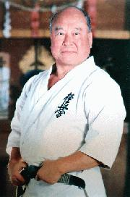Путь Каратэ
Биография Ояма

Масутацу Ояма – японец корейского происхождения, родился 27 июля 1923 года на юго-западе Кореи, недалеко от Сеула. В девятилетнем возрасте он начал постигать корейское кемпо. Занимался упорно и целеустремленно. За короткий срок мальчик добился значительных успехов и уже в 1936 году получил черный пояс. Окончив среднюю школу, Ояма перебрался в Японию, где в 1938 году поступил в авиационное училище. Именно там он начал изучать дзю-до, а затем и каратэ. Масутацу повезло – он попал в поле зрения основоположника современного каратэ Гитина Фунакоши. Этот человек и стал наставником великого в будущем мастера. Работоспособность и упорный характер Ояты позволили ему добиться поразительных результатов. В 17 лет он становится обладателем второго дана по каратэ, а через 5 лет получает четвертый дан. По окончанию училища Масутацу поступает в университет. Но довольно скоро решает полностью посвятить себя изучению боевых искусств и прежде всего каратэ. Он переводится из Токусоку на факультет физического воспитания университета Васэда. К тому времени бесконтактное каратэ, культивируемое в Японии, по мнению Оямы, становится похожим больше на танец, чем на серьезный поединок, в котором настоящий боец должен показать силу духа. Ояма тяжело переживал это. Он пытается найти пути его возрождения.
Уход в горы
Чтобы мирская суета не отвлекала его, решает уйти в горы. Там, в дали от житейских соблазнов и неурядиц, он проводил время в неустанных трудах – тренировки, размышления, изучение старинных канонов каратэ. В период плодотворной аскезы в горах Ояма жил по строго разработанному режиму, который нередко фигурирует в биографии мастера и служит назиданием легкомысленным ученикам:
4 часа утра.
• Подъем. Медитация с закрытыми глазами, 10 мин.
• Бег по горной местности, 2 часа.
7 часов утра.
• Приготовление пищи.
8 часов утра.
• Трапеза совмещающая завтрак и обед.
9 часов утра.
• Начало тренировок. Десять раз выполнить комплекс из пяти упражнений:
1) поднять 20 раз штангу 60 кг;
2) отжаться 20 раз на пальцах;
3) отжаться в стойке на руках 20 раз;
4) подтянуться на перекладине 20 раз;
5) на нести 20 раз удары руками справа и слева по макиваре.
После каждого комплекса сделать дыхательные упражнения и немедленно приступать к следующему комплексу. После десятикратного выполнения комплекса отдых до 11.00.
11 часов утра.
• Выполнение ката. При этом ежедневно выполнять по сто раз одно из кат.
2 часа пополудни.
• Поднятие тяжести. Поднять штангу 60 кг. 20 раз, затем постепенно наращивать нагрузку. Сделать 1000 отжиманий; 200 раз на двух пальцах, 200 раз на трех, 200 на четырех, 400 на пяти. Перед каждым комплексом делать небольшой перерыв. Иногда для разнообразия делать 1000 отжиманий на кулаках с перерывом после 500.
3 часа пополудни.
• Разработка приемов спарринга;
• Упражнения с макиварой;
• Лазание по канату;
• Упражнения для брюшного пресса – 200 раз;
• Разбивание камней.
5 часов пополудни.
• Приготовление пищи. Ужин.
6 часов пополудни.
• Медитация и отход ко сну.
В 1947 году в Киото проходит первый Всеяпонский чемпионат по каратэ. Масутацу принимает в нем участие, победив легко всех соперников, Ояма занял высшую ступень пьедестала почета. Этот успех подтвердил, что он находится на правильном пути. Но он не спешит. В течении 18 месяцев Масутацу ведет замкнутый образ жизни, почти ни с кем на общается, изнуряет себя тренировками. Позже он признавал, что долгое время практиковал каратэ, основанное на одной лишь силе. Но его занятиям не хватало подлинно духовной глубины. Тем не менее процесс постижения высшего смысла, философии жизни, познания духовности через физическое совершенствование уже шел в нем. Благодаря постоянным размышлениям над сутью самого человеческого существования, его согласованности и проникновению в философскую основу каратэ Ояма сумел найти гармонию между силовым и духовным началом этого боевого искусства.

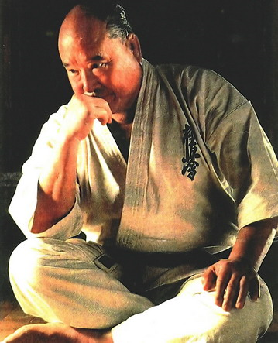Возвращение «в Мир»
В 1951 году Масутацу возвращается "в мир". И становится неутомимым пропагандистом нового, созданного им боевого стиля, названного впоследствии Кёкусинкай, - одного из самых жестких из всех видов единоборств. Он предполагает контакт во время соревнований. Допускаются удары и наиболее эффективные боевые приемы. Но в том-то и суть стиля, что боец подготовлен настолько хорошо, что вполне в состоянии переносить любые удары и приемы, коль скоро не смог от них защитится или уйти. Конечно, Ояма предусмотрел и некоторые ограничения, запретив, например, удары руками в голову. Важно иметь в виду, что главная предпосылка необычайно низкого травматизма в схватке бойцов стиля Кёкусинкай в том, что бойцы осознают последствия атаки и знают множество способов ее отражения. И потому ведут поединок и тренируются с полной самоотдачей. Вскоре Ояма отправляется в США, чтобы продемонстрировать особенности своего стиля. В США он проводил показательные выступления, принимал участие в поединках с виднейшими боксерами и борцами, достиг поразительных успехов. Именно в США в 1953 году он получил свое прозвище "Божественный кулак". Возвратившись в Японию в ореоле славы бойца, которому нет равных, Масутацу решает выявить пределы человеческой силы и возможностей каратэ. Он вступает в труднейший поединок с быком. Успешный исход поединка продемонстрировал всему миру замечательные возможности каратэ, вызвал огромный интерес к этому боевому искусству. А для Оямы победа явилась как бы отправной точкой, началом длинного ряда захватывающих и драматических схваток с могучими животными. Масутацу провел 52 поединка с быками, троих из них он убил, а у остальных ударом ладони отрубил рога.

В 1954 году Ояма открывает в Токио первое доджо, где ученики осваивали и совершенствовали технику, собирали и отрабатывали методы обучения, анализировали опыт других школ. А 10 лет благодаря деятельности Оямы была создана Международная Организация Каратэ (IKO). Пропагандируя высокие идеалы каратэ, Ояма, обладатель 10 дана, создал мощную и постоянно обновляющуюся систему, освоив и обобщив опыт японских, китайских, корейских, тайских и других национальных видов единоборств.
Текущий мировой штаб Каратэ официально открылся лишь в июне 1964 года, где Киокушин, что означало "Чистая истина" был принят. В этом же году была принята Международная Организация Каратэ (IKO). С тех пор Киокушин стал распространяться в более чем 120 стран, и было зарегистрировано около 10 миллионов человек.
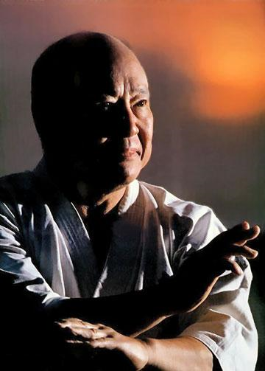"Чтобы самоотверженно тренироваться часами, каждый день, человеку необходимо забросить обычные удовольствия и отдых. У него должно быть сильное чувство самоотречения, осознания цели, которое поможет ему в преодолении соблазнов.
Человек, чей разум горит желанием научиться всему на выбранном Пути, будет посвящать любую возможную минуту тренировке."
До самых последних дней своей жизни Ояма проводил тренировки в Хонбу, являя собой яркий пример истинного мастера Будо.
26 Апреля 1994 года Ояма Масутацу в 70 лет умирает из-за рака легких

